**МИНОБРНАУКИ РОССИИ**

**Санкт-Петербургский государственный**

**электротехнический университет**

**«ЛЭТИ» им. В.И. Ульянова (Ленина)**

**Кафедра САПР**

**отчет**

**по курсовой работе**

**по дисциплине «Оптимальное проектирование»**

|  |  |  |
| --- | --- | --- |
| Студентка гр. 3301 |  | Малинина Е.А. |
| Преподаватель |  | Каримов А.И. |

Санкт-Петербург

2018

**Курсовая работа**   
Модификация уравнения по средствам генетического алгоритма

Цель работы

Нахождение оптимальных параметров уравнения по средствам генетического алгоритма.

Спецификация

|  |  |
| --- | --- |
| **Класс** | **Назначение** |
| class Chromosom | Работает с целочисленной хромосомой |
| class Individ | Работает с особью содержащий целочисленную хромосому |
| class Population | Работает с несколькими особями |
| class VeshChromosom | Работает с вещественной хромосомой |
| class VeshIndivid | Работает с особью содержащий вещественною хромосому |
| class VeshPopulation | Работает с несколькими особями |
| class Parametrs | Содержит все переменные-параметры алгоритма |

Интерфейс программы

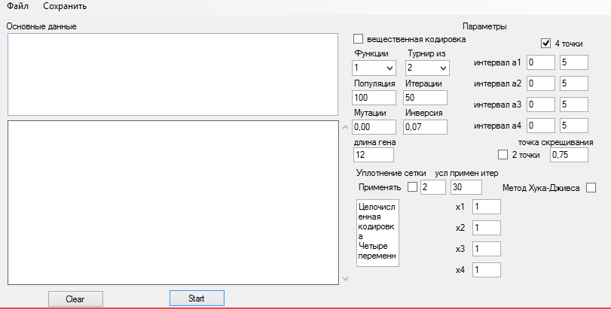

Так же есть возможность выбора количества особей, участвующих в турнирном отборе, от 2 до 5.

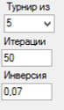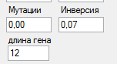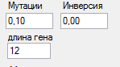

Значение мутации и инверсии могут быть изменены пользователем вручную. Длина гена так же может быть изменена пользователем.

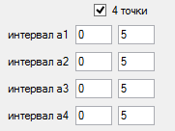

При работе с функциями возможно вводить промежуток, в котором будет находиться параметр функции Все окна для ввода позволяют ввести только цифры и запятую.



Точка скрещивания задается в процентах от длины гена. Так же может быть изменена пользователем вручную. При нажатии галочки «2 точки» будет проходить двухточечное скрещивание. При этом программа сделает две зеркальных точки, например, одна точка будет 0,25 другая 0,75. При любом значении программа автоматический сделает первую точку меньше второй.



Уплотнение сетки будет происходить, когда будет галочка при кнопке «Применять». Первое окно задает во сколько раз будет уплотнена сетка. На приведенных изображениях сетка будет уплотнена в 2 раза. Следующее окно показывает с какой итерации начнется уплотнение, ни изображениях с 30 популяции. Уплотнение сетки и условие применения уплотнения сетки можно поменять вручную.



Метод Хука-Дживса применяется после генетического алгоритма. И его применение после ГА регулируется галочкой около названия метода.

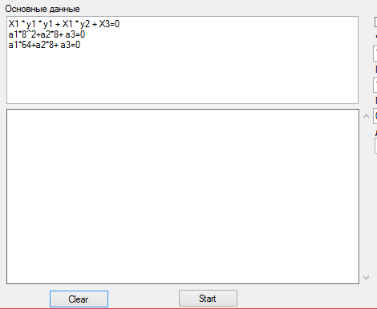

Для запуска программы необходимо нажать кнопку «Start», и тогда в окне «Основные данные» появиться результат ГА. Для отчистки данных в окне «Основные данные» достаточно нажать кнопку «Clear».

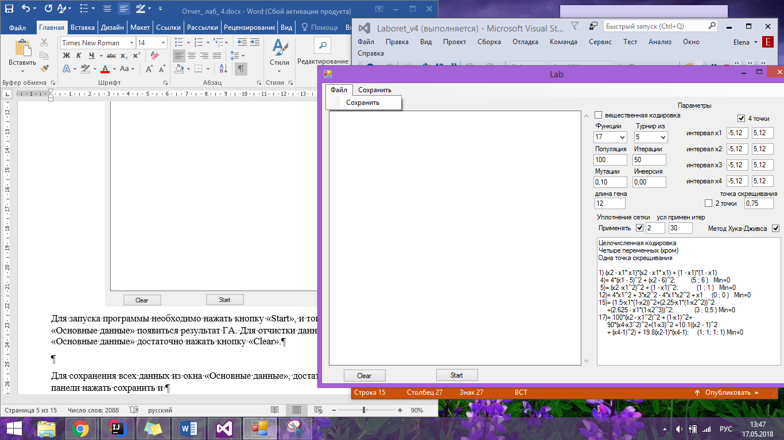

Для сохранения всех данных из окна «Основные данные», достаточно в верхней панели нажать сохранить и в выплывающем окне сохранить данные в .txt формате.

**Тестирование программы**

Имеется уравнение а1 * х1 * х1 + а2 * х1 + а3=0

В котором мы задаем х1, и ищем оптимальные а1, а2, а3.

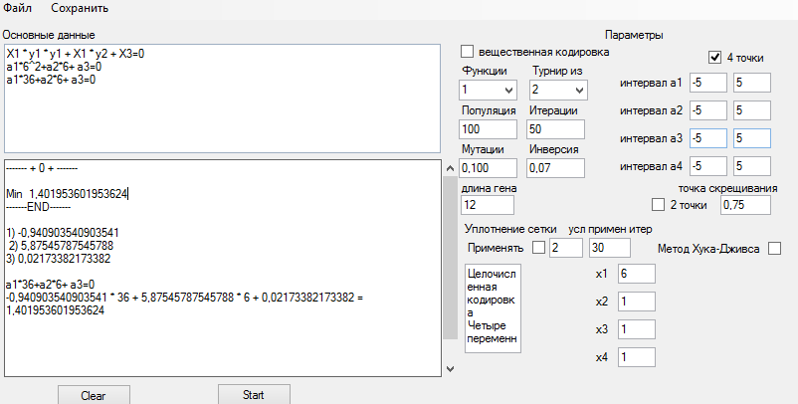

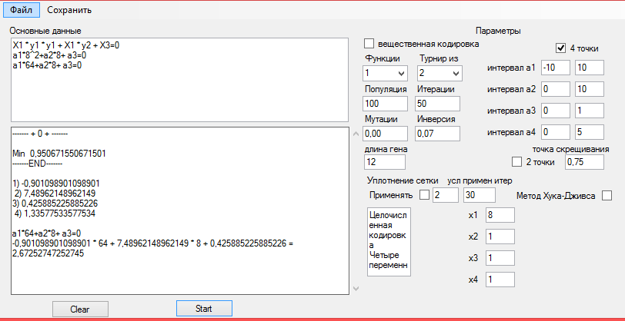

Заключение

При выполнение курсового проекта написал программу, которая по значениям *х* может найти оптимальные значения параметров функции (*аi*) по средствам генетического алгоритма.

Код программы

public partial class Form1 : Form

{

Parametrs Aa = new Parametrs();

double x1, x2;public Form1()

{

InitializeComponent();

help_box();

}

private void Int_Nomb(object sender, KeyPressEventArgs e)

{ char number = e.KeyChar;

if (!Char.IsDigit(number) && number != 8 && number != 44 && number != 45) // цифры, клавиша BackSpace и запятая

{

e.Handled = true;

}

}

private void Mutation_KeyPress(object sender, KeyPressEventArgs e)

{ Int_Nomb(sender, e); }

private void Inversion_KeyPress(object sender, KeyPressEventArgs e)

{ Int_Nomb(sender, e); }

private void VerPoint_KeyPress(object sender, KeyPressEventArgs e)

{ Int_Nomb(sender, e); }

private void сохранитьToolStripMenuItem1_Click(object sender, EventArgs e)

{

сохранить( sender, e);

}

private void сохранитьToolStripMenuItem_Click(object sender, EventArgs e)

{

сохранить(sender, e);

}

private void сохранить(object sender, EventArgs e)

{

SaveFileDialog saveFileDialog1 = new SaveFileDialog();

saveFileDialog1.Filter = "txt files (*.txt)|*.txt";

saveFileDialog1.RestoreDirectory = true;

if (saveFileDialog1.ShowDialog() == DialogResult.OK)

{string filename = saveFileDialog1.FileName;

System.IO.File.WriteAllText(filename, MtextBox.Text);

}

}

///////////////////////////////////////////////////////////////////////////

private void button1_Click(object sender, EventArgs e)

{

Set_param();

// Test_Chrom();

// Test_Individ();

//

//Test_VeshCr();

// Test_VeshInd();

if (Aa.Kod)

Test_VeshPopultion();

else

if (!Aa.Set) Test_Popultion();

else Test_Popultion2();

if (checkBox5.Checked)

XD();// метод хука ждивса

/// checkBox5 метод ХД

}

//вещественная кодировка

private void Test_VeshPopultion()

{

VeshPopulation test = new VeshPopulation(Aa);

// создание популяции

//int Namber0, int nIters0, double pMut0, double pInv0

// ( (int L, float Mut, float Inv, int point, int point2, int Namber0, int nIters0)

VeshIndivid test_Ind = test.Turnir(test.Popul_all);

// MtextBox.Text = MtextBox.Text + "------- + 0 + -------" + Environment.NewLine;

// MtextBox.Text = MtextBox.Text + test.Print( point, point2) + Environment.NewLine;

// MtextBox.Text = MtextBox.Text + test_Ind.Fank_out + Environment.NewLine;

// MtextBox.Text = MtextBox.Text + test_Ind.Prin_Fen(Aa) + Environment.NewLine;

MtextBox.Text = MtextBox.Text + "------- + 0 + -------" + Environment.NewLine

// + test.Print(Aa) //;

+ Environment.NewLine + "Min " + test_Ind.Fank_out + Environment.NewLine;

for (int i = 0; i < Aa.Itertion; i++)

{

test.Select(Aa);

test_Ind = test.Turnir(test.Popul_all);

MtextBox.Text = MtextBox.Text + //"-------" + (i+1) + "-------" + Environment.NewLine +

// test.Print(point, point2)+ Environment.NewLine + "-----" + Environment.NewLine +

// test_Ind.Fank_out + Environment.NewLine;

// test.Print(Aa) + Environment.NewLine +

"Min " + (i + 1) + " " + test_Ind.Fank_out + Environment.NewLine;

test.Mut_all(Aa);

//MtextBox.Text = MtextBox.Text + test_Ind.Prin_Fen() + Environment.NewLine;

}

//test_Ind = test.Turnir(test.Popul_all);

MtextBox.Text = MtextBox.Text + "-------END-------" + Environment.NewLine +

// test.Print(point, point2) + Environment.NewLine + "-----" +

Environment.NewLine + test_Ind.Prin_Fen(Aa) + Environment.NewLine;

// MtextBox.Text = MtextBox.Text + test_Ind.Prin_Fen() + Environment.NewLine;

MtextBox.Text = MtextBox.Text + "-------------" + Environment.NewLine +

test_Ind.xrom[0].Prin() + Environment.NewLine + test_Ind.xrom[1].Prin() + Environment.NewLine;

/////для 4

x1 = test_Ind.xrom[0].chrom;

x2 = test_Ind.xrom[1].chrom;

}

// целочисленная кодировка

private void Test_Popultion()

{

Population test = new Population(Aa);

// создание популяции

//int Namber0, int nIters0, double pMut0, double pInv0

// ( (int L, float Mut, float Inv, int point, int point2, int Namber0, int nIters0)

Individ test_Ind = test.Turnir2(test.Popul_all);

// MtextBox.Text = MtextBox.Text + "------- + 0 + -------" + Environment.NewLine;

// MtextBox.Text = MtextBox.Text + test.Print( point, point2) + Environment.NewLine;

// MtextBox.Text = MtextBox.Text + test_Ind.Fank_out + Environment.NewLine;

// MtextBox.Text = MtextBox.Text + test_Ind.Prin_Fen(Aa) + Environment.NewLine;

Pr_param();

MtextBox.Text = MtextBox.Text + "------- + 0 + -------" + Environment.NewLine

// + test.Print(Aa) //;

+ Environment.NewLine+ "Min " + test_Ind.Fank_out+Environment.NewLine;

for (int i = 0; i < Aa.Itertion; i++)

{

test.Mut_all(Aa);

test.Select(Aa);

test_Ind = test.Turnir2(test.Popul_all);

MtextBox.Text = MtextBox.Text + //"-------" + (i+1) + "-------" + Environment.NewLine +

// test.Print(point, point2)+ Environment.NewLine + "-----" + Environment.NewLine +

// test_Ind.Fank_out + Environment.NewLine;

// test.Print(Aa) + Environment.NewLine +

"Min " + (i + 1) +" " + test_Ind.Fank_out + Environment.NewLine;

test.Mut_all(Aa);

//MtextBox.Text = MtextBox.Text + test_Ind.Prin_Fen() + Environment.NewLine;

}

//test_Ind = test.Turnir(test.Popul_all);

MtextBox.Text = MtextBox.Text + "-------END-------" + Environment.NewLine +

// test.Print(point, point2) + Environment.NewLine + "-----" +

Environment.NewLine + test_Ind.Prin_Fen(Aa) + Environment.NewLine;

// MtextBox.Text = MtextBox.Text + test_Ind.Prin_Fen() + Environment.NewLine;

MtextBox.Text = MtextBox.Text + "-------------" + Environment.NewLine +

test_Ind.xrom[0].Prin(Aa) + Environment.NewLine + test_Ind.xrom[1].Prin(Aa) + Environment.NewLine;

/////для 4

x1 = test_Ind.Fenotip_1(Aa);

x2 = test_Ind.Fenotip_2(Aa);

}

// целочисленная кодировка с уплотнением сетки

private void Test_Popultion2()

{

Population test = new Population(Aa);

// создание популяции

int i;

//int Namber0, int nIters0, double pMut0, double pInv0

// ( (int L, float Mut, float Inv, int point, int point2, int Namber0, int nIters0)

Individ test_Ind = test.Turnir2(test.Popul_all);

// MtextBox.Text = MtextBox.Text + "------- + 0 + -------" + Environment.NewLine;

// MtextBox.Text = MtextBox.Text + test.Print( point, point2) + Environment.NewLine;

// MtextBox.Text = MtextBox.Text + test_Ind.Fank_out + Environment.NewLine;

// MtextBox.Text = MtextBox.Text + test_Ind.Prin_Fen(Aa) + Environment.NewLine;

Pr_param();

MtextBox.Text = MtextBox.Text + "------- + 0 + -------" + Environment.NewLine

// + test.Print(Aa) //;

+ Environment.NewLine + "Min " + test_Ind.Fank_out + Environment.NewLine;

for (i = 0; i < Aa.DopIter; i++)

{

test.Mut_all(Aa);

test.Select(Aa);

test_Ind = test.Turnir2(test.Popul_all);

MtextBox.Text = MtextBox.Text + //"-------" + (i+1) + "-------" + Environment.NewLine +

// test.Print(point, point2)+ Environment.NewLine + "-----" + Environment.NewLine +

// test_Ind.Fank_out + Environment.NewLine;

// test.Print(Aa) + Environment.NewLine +

"Min " + (i + 1) + " " + test_Ind.Fank_out + Environment.NewLine;

test.Mut_all(Aa);

//MtextBox.Text = MtextBox.Text + test_Ind.Prin_Fen() + Environment.NewLine;

}

Aa.Length = Aa.Length * Aa.Setka;

Population test2 = new Population(Aa);

test2.Copi(Aa, test);

Individ test_Ind2 = test2.Turnir2(test2.Popul_all);

Aa.point1 = Aa.point1* Aa.Setka;

Aa.point2 = Aa.point2* Aa.Setka;

for (i = Aa.DopIter; i < Aa.Itertion; i++)

{

test2.Mut_all(Aa);

test2.Select(Aa);

test_Ind2 = test2.Turnir2(test2.Popul_all);

MtextBox.Text = MtextBox.Text + //"-------" + (i+1) + "-------" + Environment.NewLine +

// test.Print(point, point2)+ Environment.NewLine + "-----" + Environment.NewLine +

// test_Ind.Fank_out + Environment.NewLine;

// test.Print(Aa) + Environment.NewLine +

"Min " + (i + 1) + " " + test_Ind2.Fank_out + Environment.NewLine;

test2.Mut_all(Aa);

//MtextBox.Text = MtextBox.Text + test_Ind.Prin_Fen() + Environment.NewLine;

}

//test_Ind = test.Turnir(test.Popul_all);

MtextBox.Text = MtextBox.Text + "-------END-------" + Environment.NewLine +

// test.Print(point, point2) + Environment.NewLine + "-----" +

Environment.NewLine + test_Ind2.Prin_Fen(Aa) + Environment.NewLine;

// MtextBox.Text = MtextBox.Text + test_Ind.Prin_Fen() + Environment.NewLine;

MtextBox.Text = MtextBox.Text + "-------------" + Environment.NewLine +

test_Ind2.xrom[0].Prin(Aa) + Environment.NewLine + test_Ind2.xrom[1].Prin(Aa) + Environment.NewLine;

/////для 4

x1 = test_Ind.Fenotip_1(Aa);

x2 = test_Ind.Fenotip_2(Aa);

}

// установление всех параметров

private void Pr_param()

{

MtextBox.Text = MtextBox.Text + "Ген " + LengthGene.Text +

" Мутация " + Mutation.Text + " Инверсия " + Inversion.Text + Environment.NewLine;

if (Aa.Chom == 2)

MtextBox.Text = MtextBox.Text + "Интервал "+

" (" + min_x1.Text + ";" + max_x1.Text + ") " +

" (" + min_x2.Text + ";" + max_x2.Text + ") " + Environment.NewLine;

else

MtextBox.Text = MtextBox.Text + "Интервал " +

" (" + min_x1.Text + ";" + max_x1.Text + ") " +

" (" + min_x2.Text + ";" + max_x2.Text + ") " + Environment.NewLine +

" (" + min_x3.Text + ";" + max_x3.Text + ") " +

" (" + min_x4.Text + ";" + max_x4.Text + ") " + Environment.NewLine;

if (Aa.Kod)

MtextBox.Text = MtextBox.Text+"Вещественная кодировка";

else

MtextBox.Text = MtextBox.Text+"Целочисленная кодировка";

}

private void Set_param()

{

Aa.Length = Convert.ToInt32(LengthGene.Text); // длина гена

Aa.Muttion = float.Parse(Mutation.Text); // мутация

Aa.Invtion = float.Parse(Inversion.Text); // инверсия

//проверка

if ( Convert.ToInt32(Population.Text) % 2 > 0)

Aa.Popultion = Convert.ToInt32(Population.Text)+1; // количество особей популяции

else Aa.Popultion = Convert.ToInt32(Population.Text);

//проверка

if (Aa.Popultion < 10)

Aa.Tutu= 2; // количество особей популяции

else

Aa.Tutu = Convert.ToInt32(comboBox1.Text);

Aa.Itertion = Convert.ToInt32(Iteration.Text); // кол итераций

Aa.Fanc = Convert.ToInt32(fanction_Ch.Text); // функция

//MtextBox.Text = MtextBox.Text + fanction_Ch.Text;

// поисковый интервал

// количество Х

if (Aa.Chom == 2)

Aa.interM = new float[,] { {float.Parse(min_x1.Text) ,float.Parse(max_x1.Text) },

{float.Parse(min_x2.Text) ,float.Parse(max_x2.Text) },};

if (Aa.Chom == 4)

Aa.interM = new float[,] {

{float.Parse(min_x1.Text) ,float.Parse(max_x1.Text) },

{float.Parse(min_x2.Text) ,float.Parse(max_x2.Text) },

{float.Parse(min_x3.Text) ,float.Parse(max_x3.Text) },

{float.Parse(min_x4.Text) ,float.Parse(max_x4.Text) }, };

// точки Следить что бы р1 был меньше р2

Aa.Ipoint = checkBox1.Checked;

Aa.point0 = float.Parse(VerPoint.Text);

if (float.Parse(VerPoint.Text) == 0.5) Aa.Ipoint = false;

if (Aa.Ipoint)

{

if (float.Parse(VerPoint.Text) < 0.5)

{

Aa.point1 =(int)Math.Floor(Aa.Length * float.Parse(VerPoint.Text)); // точка скрещивания

Aa.point2 =(int)Math.Floor(Aa.Length * (1 - float.Parse(VerPoint.Text)));

}

else

{

Aa.point2 =(int)Math.Floor(Aa.Length * float.Parse(VerPoint.Text)); // точка скрещивания

Aa.point1 =(int)Math.Floor(Aa.Length * (1 - float.Parse(VerPoint.Text)));

}

}

else

{

Aa.point1 = (int)Math.Floor(Aa.Length * float.Parse(VerPoint.Text)); // точка скрещивания

Aa.point2 = 0;

}

/*

if (checkBox2.Checked)

{

MtextBox.Text = MtextBox.Text + Aa.Chom + Environment.NewLine

+ Aa.interM[0, 0] + Aa.interM[0, 1] + Aa.interM[1, 0] + Aa.interM[1, 1] + Environment.NewLine

+ Aa.interM[2, 0] + Aa.interM[2, 1] + Aa.interM[3, 0] + Aa.interM[3, 1];

}

*/

Aa.Kod = checkBox3.Checked;

Aa.Set=checkBox4.Checked;

Aa.DopIter=Convert.ToInt32(Dopit.Text);

Aa.Setka = Convert.ToInt32(Setka.Text);

}

private void checkBox2_CheckedChanged(object sender, EventArgs e)

{

if (checkBox2.Checked)

{

Aa.Chom = 4;

min_x3.Enabled = true;

max_x3.Enabled = true;

min_x4.Enabled = true;

max_x4.Enabled = true;

}

else

{

Aa.Chom = 2;

min_x3.Enabled = false;

max_x3.Enabled = false;

min_x4.Enabled = false;

max_x4.Enabled = false;

}

help_box();

}

private void checkBox1_CheckedChanged(object sender, EventArgs e)

{

Aa.Ipoint = checkBox1.Checked;

help_box();

}

private void checkBox3_CheckedChanged(object sender, EventArgs e)

{

Aa.Kod = checkBox3.Checked;

help_box();

}

private void button2_Click(object sender, EventArgs e)

{

MtextBox.Text = "";

//Set_param();

//Test_Individ();

}

private void help_box()

{

if (Aa.Kod)

Help_textBox.Text = "Вещественная кодировка";

else

Help_textBox.Text = "Целочисленная кодировка";

if (Aa.Chom == 2)

Help_textBox.Text = Help_textBox.Text + Environment.NewLine + "Две переменных (хром)";

else

Help_textBox.Text = Help_textBox.Text + Environment.NewLine + "Четыре переменных (хром)";

if (Aa.Ipoint)

Help_textBox.Text = Help_textBox.Text + Environment.NewLine + "Две точки скрещивания";

else

Help_textBox.Text = Help_textBox.Text + Environment.NewLine + "Одна точка скрещивания";

Help_textBox.Text = Help_textBox.Text + Environment.NewLine + Environment.NewLine + Aa.form;

}

}